INFO 501

TP n°3

**II) Préparation du TP :**

Utilisation de Pygame :  
1) Dans ces quatre lignes on importe tout d’abord le module Pygame avant de le lancer. Ensuite on ouvre une fenêtre toute noire de dimension 300x200 puis on ferme Pygame, ce qui ferme par conséquent la fenêtre.

2) Ici, on rajoute une boucle qui fait que le programme continue tant que l’on ne fait rien. Dès qu’une touche est pressée la fenêtre se ferme et donc le programme s’arrête.

Utilisation de Pyopengl pour représenter des objets 3D :

1) Lorsque l’on lance le programme comprenant OpenGL, on obtient cette fois ci une fenêtre complètement blanche et fermable par la croix de manière classique.  
On code gluPerspective en faisant appel au module OpenGL.GLU, qui n’a pas directement d’impact apparent tout de suite. Dans cette fonction nous mettons un flottant égal à 1,0 dans aspect qui nous permet de respecter les dimensions.

2) Ensuite on utilise à plusieurs reprise le module OpenGL.GL afin de créer des axes dont nous pouvons changer les couleurs. Nous créons ensuite les axes x,y,z respectivement de couleurs rouge vert et bleu. Dans notre représentation nous pouvons voir l’axe x et l’axe y mais pas l’axe z car il est dirigé vers nous.

3) En modifiant les valeurs dans la fonction servant à la rotation on peut observer les trois axes.

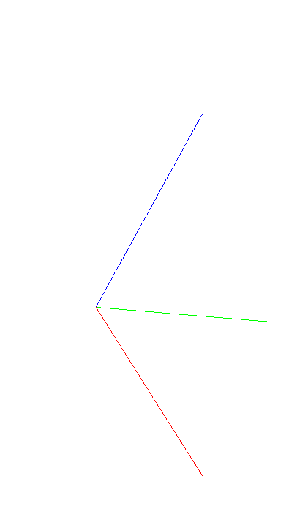

Découverte de l’environnement du travail du TP :

1)a. En plaçant cette instruction en plus, on peut avec « a » faire disparaître les axes, avec « z » nous pouvons faire une rotation de ces axes dans un sens anti-horaire et « Z » dans le sens horaire. Dans le fichier Configuration nous avons un constructeur et diverses fonctions définissants les axes ainsi que leurs couleurs et position. On a aussi tout ce qui est rotation et disparition des axes. A la fin on a une boucle pour que ça tourne à l’infini.  
Dans le Main on importe toutes les classes de chaque module. On peut exécuter l’ensemble des modules avec tous les paramètres inscrits dans le Main

1)b. Ici on change la couleur de l’axe et la position de la caméra dans l’espace.

Le chaînage de display et de setParameter est possible car on définit les paramètres d’affichage puis on l’affiche.

1)c. Malheureusement malgré un code correct, vérifié à plusieurs reprises avec le professeur, et testé de différentes manières l’instruction ne s’applique pas. Nous avons donc décidé avec l’aval du professeur de continuer en faisant la suite du TP.

**III) Mise en place des interactions avec l’utilisateur avec Pygame :**

1)d. On assigne la touche Pageup à un grossissement, c’est-à-dire à un agrandissement d’échelle des axes et des objets et inversement pour Pagedown

1)e. On assigne ensuite l’agrandissement à la molette de la souris.

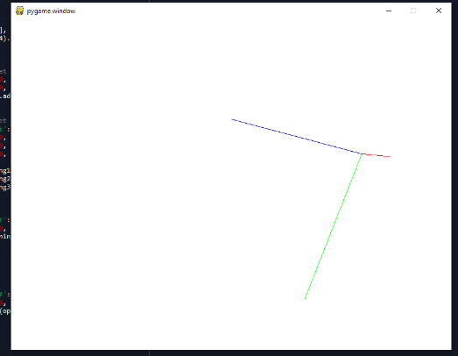

1)f. Dans cette fonction on récupère les valeurs correspondant aux pressions des boutons de la souris et on assigne une action si jamais ceux-ci sont enfoncés : La rotation d’un objet sur le clic gauche et le déplacement de la caméra sur le clic droit. On remarque sur les photos ci-dessus l’agrandissement et le déplacement de l’objet à l’aide de la fonction faite en 1)f.